รายงานผลการการจัดการทรัพย์สินของราชการ ของบริจาค และ การจัดเก็บของกลาง ประจำปีงบประมาณ พ.ศ.๒๕๖8
ของสถานีตำรวจภูธรพนม จังหวัดสุราษฎร์ธานี

รายงานผลการจัดการทรัพย์สินของราชการ ประจำเดือนพฤศจิกายน ๒๕๖7 ประจำปีงบประมาณ พ.ศ.๒๕๖๘ ของสถานีตำรวจภูธรพนม จังหวัดสุราษฎร์ธานี

รายงานผลการการจัดการทรัพย์สินของราชการ
กิจกรรม | การดำเนินการ | รูปถ่ายกิจกรรม
การจัดการทรัพย์สิน  ของราชการ | สถานีตำรวจภูธรพนมได้ให้เจ้าหน้าที่ผู้รับผิดชอบดำเนินการตรวจสอบการรับ การจ่ายพัสดุ และตรวจสอบพัสดุคงเหลือ  ๑.อาวุธปืนพกแบบลูกโม่ ขนาด .๓๘ ทั้งหมด ๑๙ กระบอก เบิกจ่าย - กระบอก คงคลัง ๑๙ กระบอก  ๒.อาวุธปืนพกสั้นแบบกึ่งอัตโนมัติ ยี่ห้อ SIG SAUER ทั้งหมด 43 กระบอก เบิกจ่าย 6 กระบอก คงคลัง 37 กระบอก  ๓. อาวุธปืนพกสั้นแบบกึ่งอัตโนมัติ ยี่ห้อ GLOCK ทั้งหมด ๑7 กระบอก เบิกจ่าย 7 กระบอก คงคลัง 10 กระบอก  ๔.อาวุธปืนเล็กสั้น COLT-M๔ ทั้งหมด ๑๔ กระบอก เบิกจ่าย 3 กระบอก คงคลัง 11 กระบอก  5.อาวุธปืนเล็กยาว M๑๖ A4 ทั้งหมด ๔ กระบอก เบิกจ่าย - กระบอก คงคลัง 4 กระบอก  6.อาวุธปืนเล็กยาว ยี่ห้อ GALIL ทั้งหมด ๒ กระบอก เบิกจ่าย - กระบอก คงคลัง ๒ กระบอก  7.อาวุธปืนลูกซองยาว BENELLI รุ่น Supernova ขนาด ๑๒ เกจ ทั้งหมด ๑ กระบอก เบิกจ่าย - กระบอก คงคลัง ๑ กระบอก  8.อาวุธปืนลูกซองยาว ยี่ห้อ HATSAN ทั้งหมด ๔ กระบอก เบิกจ่าย - กระบอก คงคลัง ๔ กระบอก  9.อาวุธปืนกลมือ ยี่ห้อ Sig Sauer รุ่น MPX ขนาด 9 มม. จำนวน 2 กระบอกเบิกจ่าย 2 กระบอก คงคลัง - กระบอก | 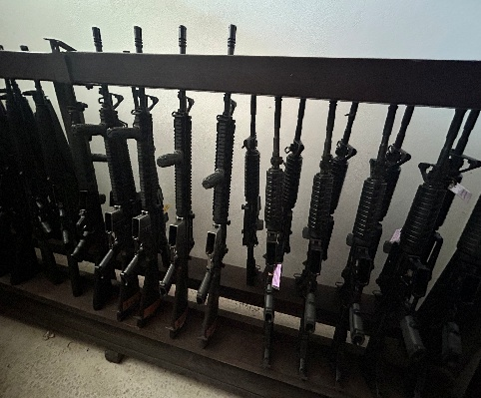  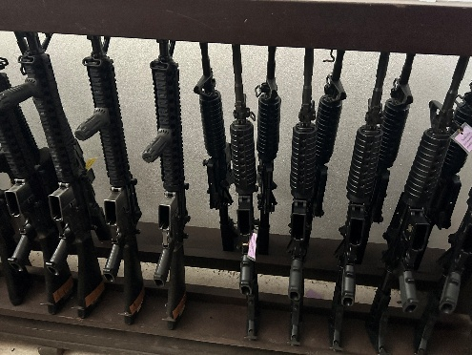
สถานีตำรวจภูธรพนมประจำเดือน พฤศจิกายน 2567 ปีงบประมาณ 2568
รายงานผลการจัดการของบริจาค สถานีตำรวจภูธรพนม ประจำเดือนพฤศจิกายน 2567 ประจำปีงบประมาณ พ.ศ. 256๘
กิจกรรม | การดำเนินการ | รูปถ่ายกิจกรรม
การจัดการของบริจาค | เรื่องการจัดการของบริจาคและแนวทางการนำไปปฏิบัติของสถานีตำรวจประจำปีบประมาณ พ.ศ.๒๕๖๘  - สภ.จัดทำรายงานผลการรับทรัพย์สินให้หน่วยงานต้นสังกัดรับทราบเป็น ประจำทุกเดือน | 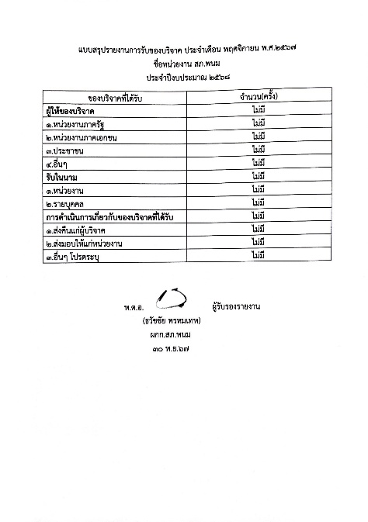

รายงานผลการจัดเก็บของกลาง สถานีตำรวจภูธรพนม ประจำเดือนพฤศจิกายน 2567 ประจำปีงบประมาณ พ.ศ. 256๘
กิจกรรม | การดำเนินการ | รูปถ่ายกิจกรรม
การจัดเก็บของกลาง | เรื่อง การจัดเก็บของกลาง และแนวทางการนำไปปฏิบัติของสถานีตำรวจ ประจำปี งบประมาณ พ.ศ.๒๕๖๘ (การจัดทำบัญชีของกลาง) | 